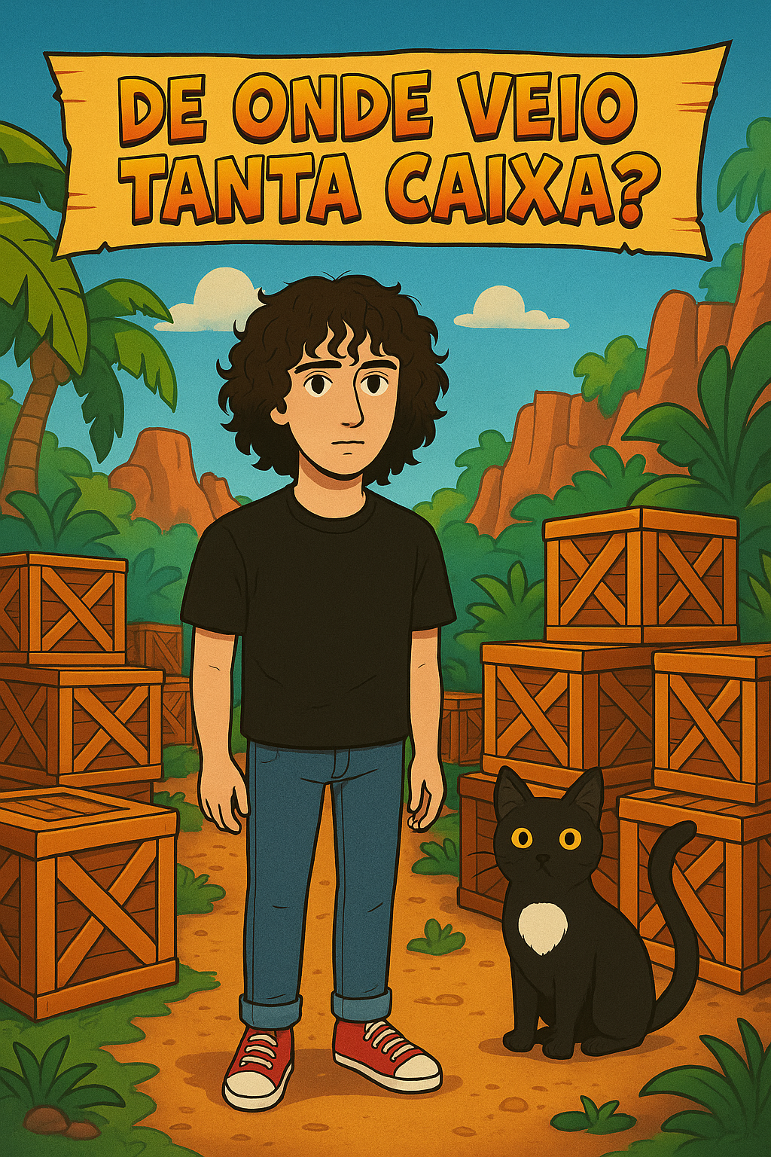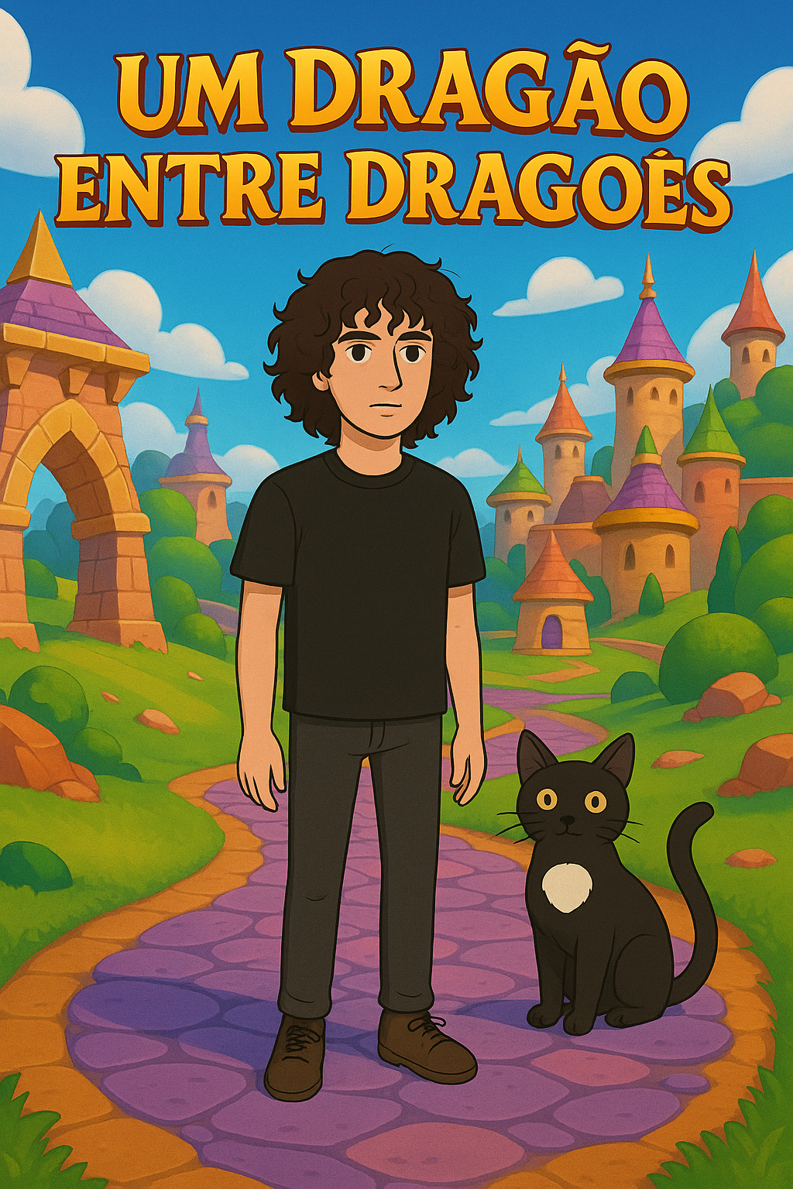

##### **Crash Bandicoot N. Sane Trilogy**

##### Inicio dia 10 de abril – Fim TBA

##### Jogado por redofatiav

##### Duração aproximada até ao momento: 02h35



##### abril 2025 – setembro 2025

Índice

Tabela de Figuras 4

Crash Bandicoot 1

10 de abril de 2025 1

27 de maio de 2025 3

07 de setembro de 2025 4

Notas finais: 6

# Tabela de Figuras

Figura 1 Um dos níveis mais divertidos que joguei e mais desafiador 2

Figura 2 Exemplo de como não acertava saltos simples 3

Figura 3 Nível final que fiquei com saltos puníveis 5

Figura 4 Mapa do mundo onde fiquei (Ripper Roo) 5

Figura 5 Percentagem global do jogo (23%) 6

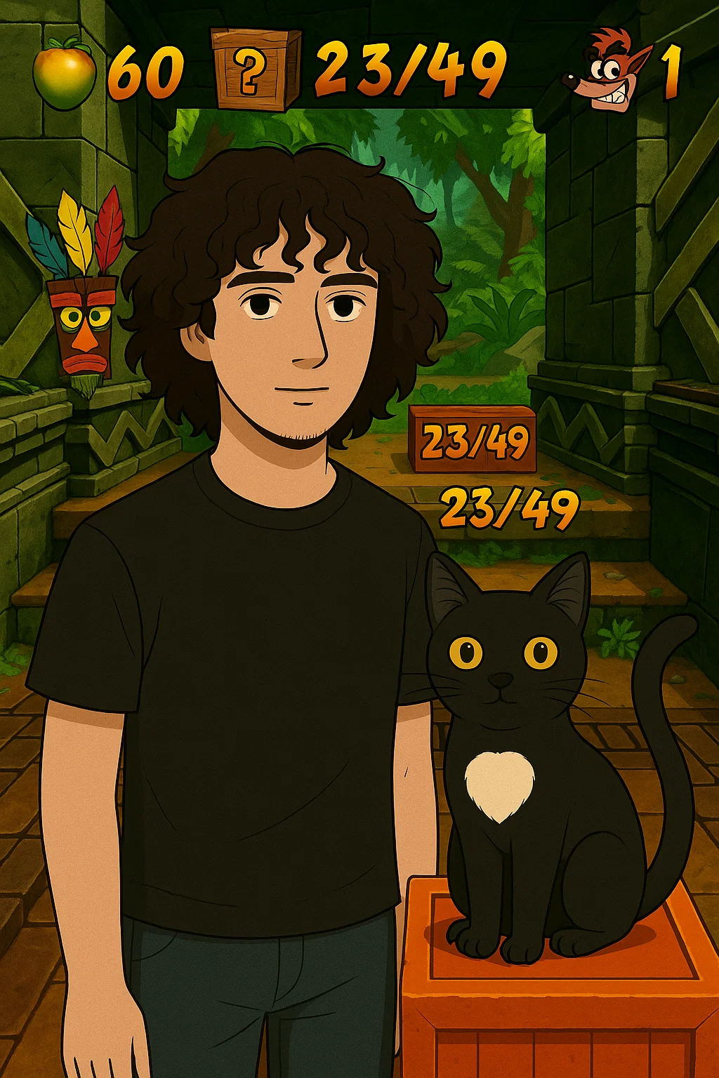

# Crash Bandicoot

## 10 de abril de 2025

Duração aproximada: 01h15

### Progresso:

* Joguei até ao Native Fortress.

### Reflexão:

Jogo divertido e desafiante logo no começo. Mecânicas simples, mas com execução exigente. Tudo parece fazer parte do mesmo mundo, tanto som como ambiente como o resto do jogo. HUD muito fácil de perceber com objetivos claros. Contudo senti dificuldades em morrer frequentemente, o demorar a dominar o timing em acertar em caixas e demora até perceber como matar o boss. Também fiquei sem perceber como chegar a certas caixas escondidas. Acho que o jogo cativa desde início como cada erro ensina-nos a melhorar naturalmente e não cometer o mesmo erro sempre. Estou a gostar do jogo.

### Próxima sessão:

Na próxima sessão queria avançar mais no jogo.

### Foto(s) para memória visual:

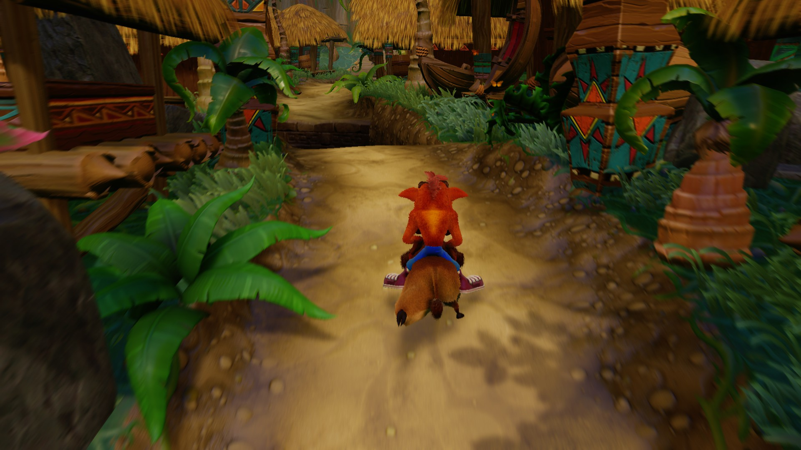

Figura 1 Um dos níveis mais divertidos que joguei e mais desafiador

Perdi as gameplays todas por ter formatado o PC.

## 27 de maio de 2025

Duração aproximada: 30m

### Progresso:

* Não consegui avançar nada.

### Reflexão:

Continuo a achar a música muito enquadrada neste jogo. Visualmente agradável e com boa identidade de níveis. O design continua a castigar pequenos erros, especialmente com saltos. Foi nesta sessão que desisti de jogar Crash por uns tempos e dedicar me ao Spyro. Morri muitas vezes para os picos, fogos e ao cair de caixas de salto. Embora sentisse que fosse avançando aos poucos acabava por dar game over antes de acabar o nível. Apesar de eu gostar de desafios e pedir paciência preciso de um jogo que consiga jogar para tirar ideias logo e de plataformas então decidi jogar Spyro até o acabar.

### Próxima sessão:

Próxima sessão quero acabar o Native Fortress.

### Foto(s) para memória visual:

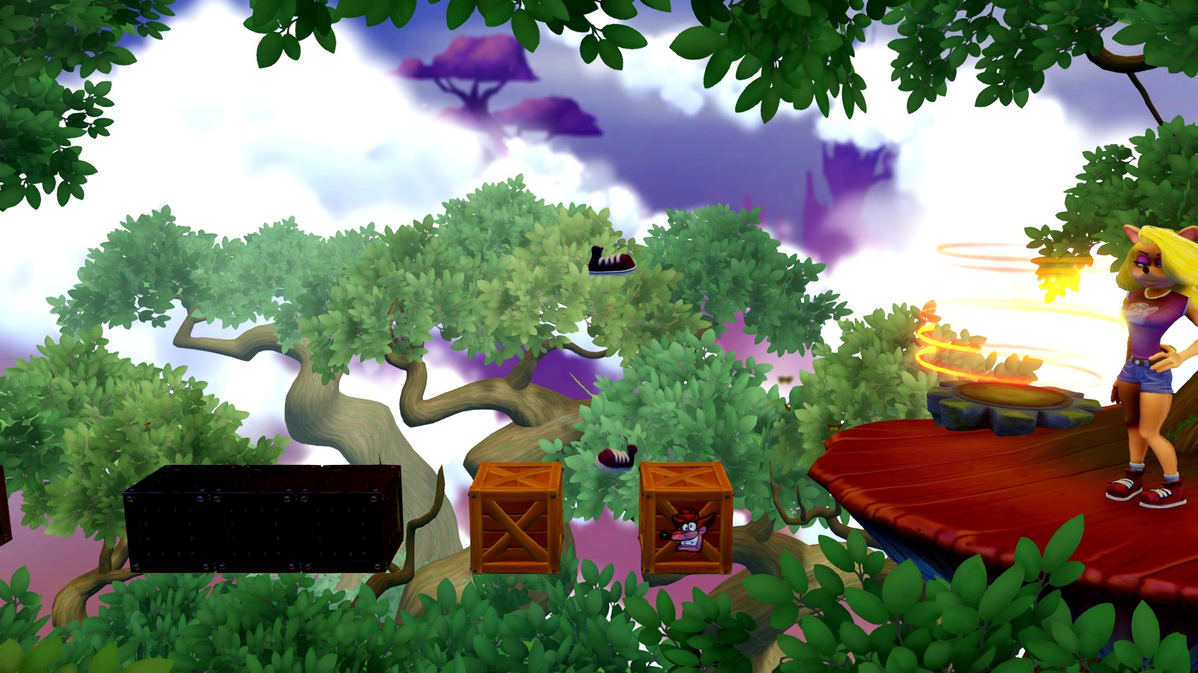

Figura 2 Exemplo de como não acertava saltos simples

Apos um tempo grande sem jogar decidi voltar a jogar Crash. Desta vez após completar a trilogia do Spyro.

## 07 de setembro de 2025

Duração aproximada: 50m

### Progresso:

* Consegui avançar até ao nível Ripper Roo.
* Completei 23% do jogo.

### Reflexão:

Inicialmente quero afirmar como ter jogado Spyro ajudou a melhorar bastante a minha gameplay de Crash. Apesar de cometer muito erro noto que estou bastante melhor. Demorei quase meia hora a passar o Native Fortress, desta vez reparei como morria mais para saltos falhados e para fogos porque não sabia bem o timing que aquilo começava a queimar. Sinto o jogo divertido na mesma e desafiador, é um jogo improprio para cardíacos. Depois de completar achei o nível seguinte bem interessante, mas fácil de acabar. Nunca sei onde estão as caixas e nunca perceber se tenho de trocar de personagem para ter alguma coisa extra. Não é muito explicito. Sobre o Ripper Roo, é um nível muito exigente, padrões fáceis de perceber, mas como sempre saltos falhados para plataformas pequenas muito puníveis.

### Próxima sessão:

Próxima sessão quero passar o Ripper Roo e se conseguir chegar aos 30% de jogo completo.

### Foto(s) para memória visual:

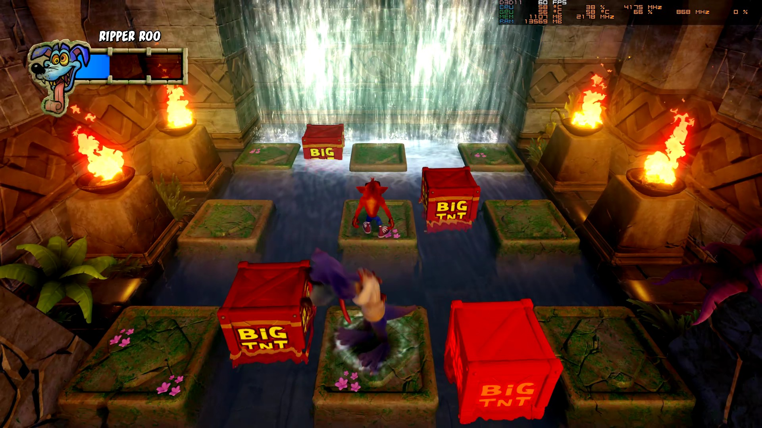

Figura 3 Nível final que fiquei com saltos puníveis

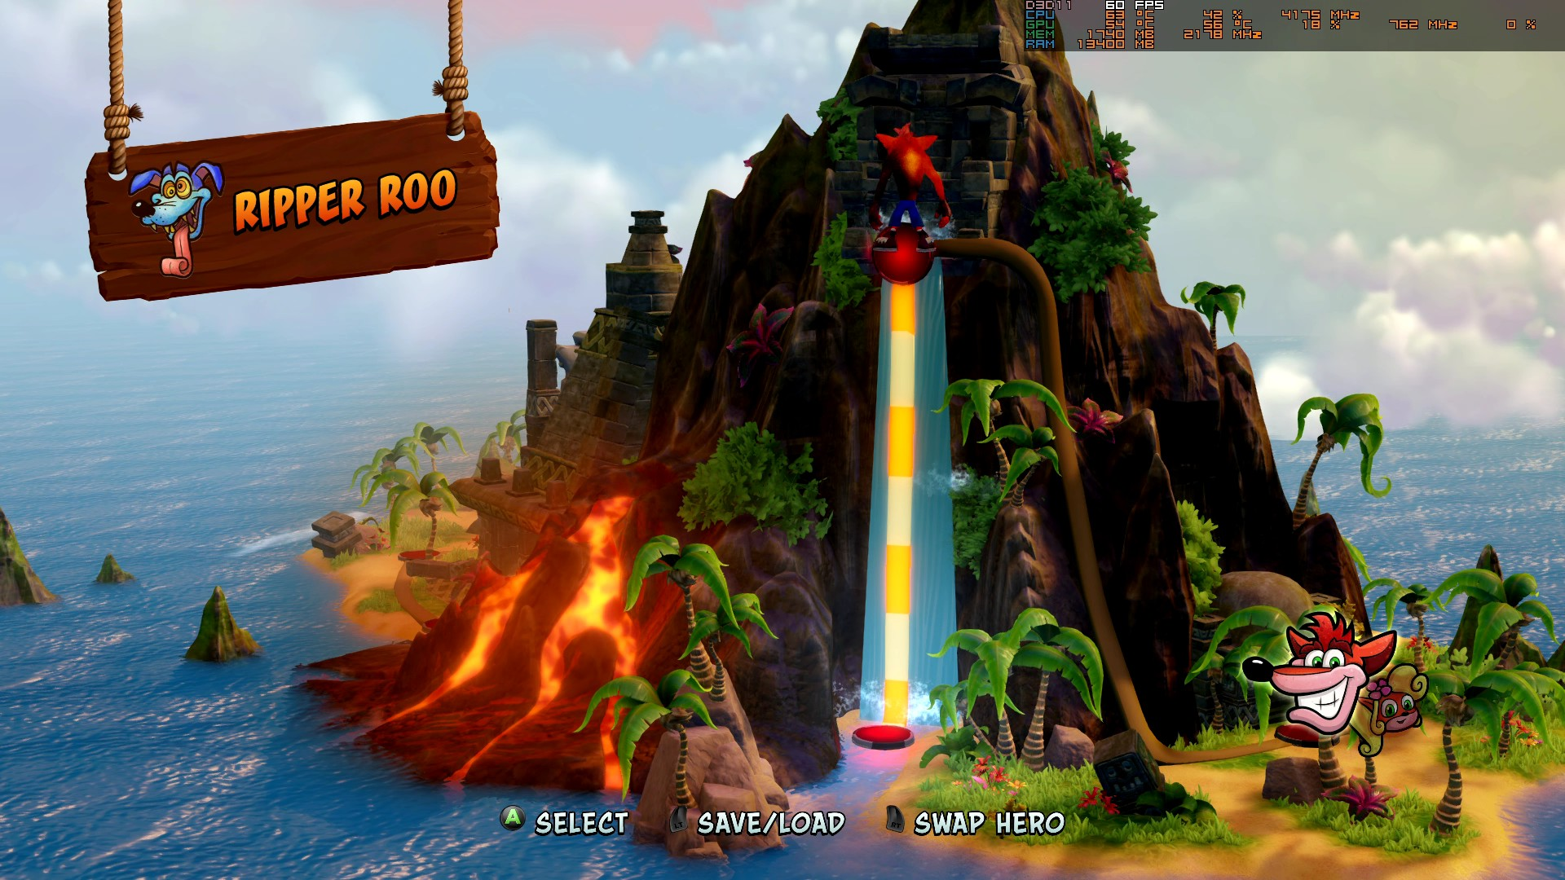

Figura 4 Mapa do mundo onde fiquei (Ripper Roo)

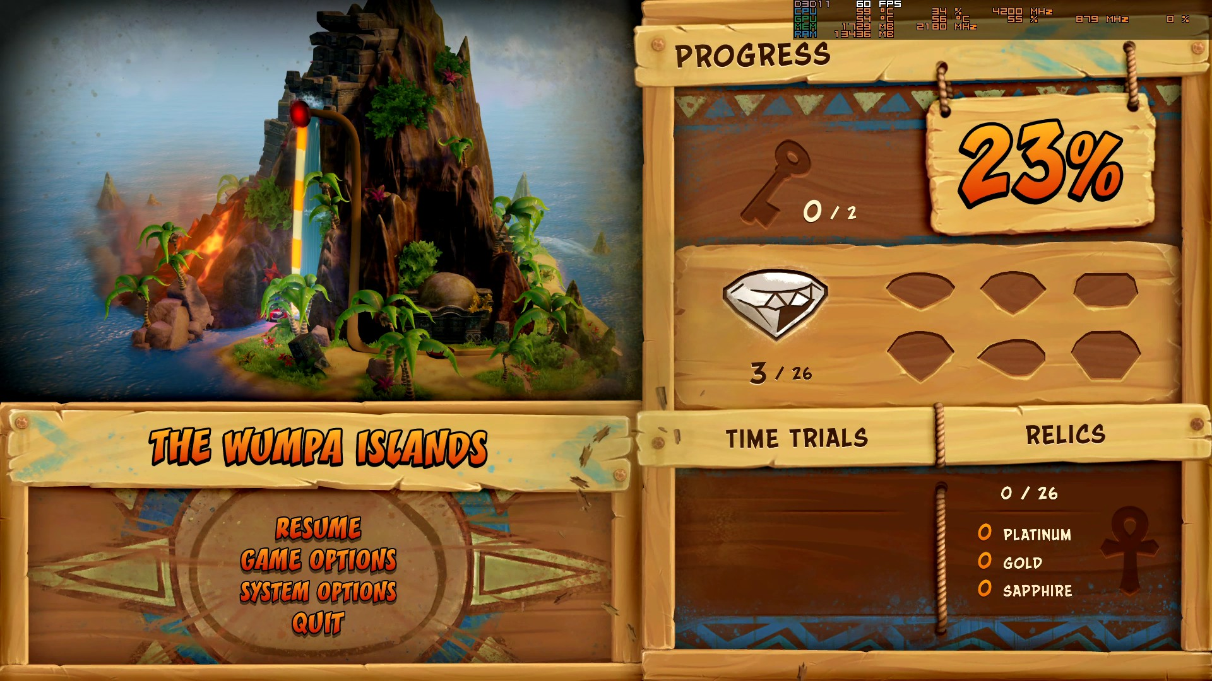

Figura 5 Percentagem global do jogo (23%)

# Notas finais:

* As imagens da pessoa e do gato foram geradas por AI (ChatGPT a simples e as restantes Sora);
* Todos os screenshots foram tirados de gameplays guardadas pela Steam.